

**-----------------**

Fitiavana – Tanindrazana - Fandrosoana

**-----------------**

REGION ANALAMANGA

**-----------------**

Commune Urbaine d’Antananarivo

**-----------------**

1er Arrondissement

-----------------

**FOKONTANY ANDAVAMAMBA ANJEZIKA I**

**Rapport de l’Evaluation de la Vulnérabilité et des Capacités Améliorée**

Année 2023 - 2024

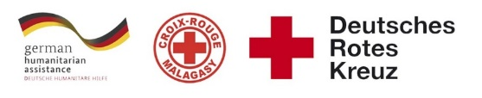  

# 

Table des matières

I. INTRODUCTION 3

II. METHODOLOGIE 4

**1)** **Sélection des participants :** 4

III. DEROULEMENT DE L’EVCa 6

**1)** **L’agenda** 6

IV. MONOGRAPHIE 8

**1)** **Situation géographique** 8

**2)** **Situation démographique :** 9

**3)** **Composition ethnique :** 9

**4)** **Infrastructures :** 9

**5)** **Niveau d’insécurité :** 10

**6)** **Moyens de subsistance :** 10

V. LES RESULTATS DE L’EVCa 11

**A.** **Evaluation des aléas et des enjeux** 11

**1)** **Le profil historique** 11

**B.** **Evaluation des vulnérabilités et des capacités** 13

**1-** **Calendrier saisonnier** 13

**2-** **Cartographies** 14

**3-** **Evaluation des organisations sociales (Diagramme de Venn)** 15

C- Analyser et définir les niveaux de risques 17

**1-** **Analyse des moyens de subsistance** 17

**2-** **Etoile de la résilience** 19

**3-** **Analyse des vulnérabilités** 20

**4-** **Analyse des capacités** 23

D- LES PLANS D’ACTIONS 25

VI. CONCLUSION 26

# INTRODUCTION

En 2020, 39% de la population du pays vivait dans les villes et dans la seule ville d'Antananarivo, plus de 2,5 millions de personnes sont concentrées, et même si l'indice de pauvreté est en moyenne plus faible que dans les autres régions, la ville abrite également les plus fortes inégalités [1] . Selon le Plan d'urgence de la commune urbaine d'Antananarivo (2021), plus d'un tiers des ménages de la capitale vivent avec moins de 100 000 MGA (23 USD) par mois et près de 30% de la population de la capitale est en situation d'insécurité alimentaire sévère. Les inondations récurrentes touchent les personnes les plus vulnérables vivant dans des zones informelles, avec des logements et des services de qualité inférieure, ou sans logement du tout. Environ 720 000 personnes vivent dans des zones inondables dans 110 quartiers sur les 192 que compte la ville. Le scénario récurrent (presque annuel) prévoit 10 000 personnes dans des sites d'hébergement temporaire nécessitant une assistance immédiate pendant quelques jours et le scénario le plus probable (tous les 5 ans) estime à 40 000 le nombre de personnes déplacées nécessitant une assistance humanitaire pendant un mois.

Les activités du projet RRC URBAIN/FbF ont abordé les risques liés à l’environnement et les facteurs aggravants des inondations à Antananarivo, par le biais d’une analyse des risques basés sur la communauté, la sensibilisation, la planification d'urgence, le soutien aux équipes de RRC des quartiers et des écoles, et les travaux d'atténuation, pour répondre aux besoins identifiés lors des précédentes « évaluations des vulnérabilités et de capacités » qui est une méthode employée de longue date par le Mouvement Croix-Rouge et le Croissant-Rouge, mieux connue par son sigle « EVC »[2]. Il s’agit d’un **processus participatif**, mis au point pour améliorer la résilience des communautés, consistant à évaluer et à analyser les risques auxquels ces communautés sont exposées, ainsi qu’à trouver des solutions adaptées. Avec le concours de la Croix-Rouge et du Croissant-Rouge, l’EVC permet aux communautés de déterminer l’origine des risques, les personnes qui seront les plus touchées, les moyens disponibles à tous les niveaux pour réduire les risques, les initiatives possibles pour renforcer les capacités des personnes exposées et réduire les risques qui pèsent sur elles.

Pour pouvoir poursuivre et renforcer les efforts déjà entrepris, et afin que les membres de la communauté prennent conscience des risques, des défis et des ressources propres pour faire face aux principaux dangers identifiés, et pour définir un plan d’action communautaire en conséquence pour mieux cerner les besoins en termes de **« Réduction des risques de catastrophes à l'assistance et à la réponse humanitaires anticipée ».** Une mise à jour des précédentes EVC réalisées au mois de février 2021 a été réalisée par le biais d’un atelier participatif de 5 jours, du 18 au 22 septembre 2023.

En résumé, Les objectifs généraux de l’EVCA sont :

1. Pour que les communautés comprennent mieux la nature et l’ampleur des risques existants, changeants et naissants auxquels elles sont et seront exposées.
2. Pour que les communautés déterminent quelles mesures seraient appropriées et pratiques pour réduire les risques et renforcer leur résilience, en fonction de leurs priorités.
3. Pour informer et mobiliser des ressources, à l’intérieur comme à l’extérieur de la communauté, afin que celle-ci puisse exécuter son plan de réduction des risques.
4. Pour que les Sociétés Nationales du Mouvement CRCR aident les communautés à réduire leurs risques prioritaires, notamment en influençant les politiques publiques, les lois et les investissements dans le développement susceptible de servir les intérêts de ces communautés.

**Spécifiquement, les objectifs de cette mise à jour sont de:**

1. Mettre à jour les vulnérabilités, la capacité de la communauté face aux aléas fréquents dans la zone.
2. Identifier les problèmes de la communauté se raccordant aux problèmes issus des fokontany riverains pour réduire les risques de catastrophes.
3. Analyser, prioriser les problèmes et élaborer actions transformatrices y afférentes.
4. Identifier des actions précoces pouvant réduire les impacts des aléas
5. Restituer et valider les actions précoces et transformatrices en élaborant un plan d’actions.

# METHODOLOGIE

L’approche utilisée est l’approche participative favorisant l’implication et la responsabilisation effective de la communauté pour que le processus favorise une autonomie réelle et que ses effets soient durables. De ce fait, parmi les premières étapes du processus figurent l’identification des participants à l’EVCa.

Il y a aussi la participation des techniciens GRC de la CUA ainsi que la mobilisation des volontaires de la Croix-Rouge Malagasy.

### **Sélection des participants :**

Une fiche de sélection des représentants de la communauté a été déposée au niveau des chefs Fokontany afin d’identifier les personnes qui vont les représenter à l’atelier en considérant le genre.

Normalement, il devait y avoir :

* Des représentants du Fokontany en les personnes du Chef Fokontany et de son adjoint
* Des membres des ELS (Equipe Locale de Secours)
* Représentants secteur éducation
* Représentants secteur eau
* Représentants secteur assainissement
* Représentants secteur santé
* Représentants VFP
* Agent communautaire

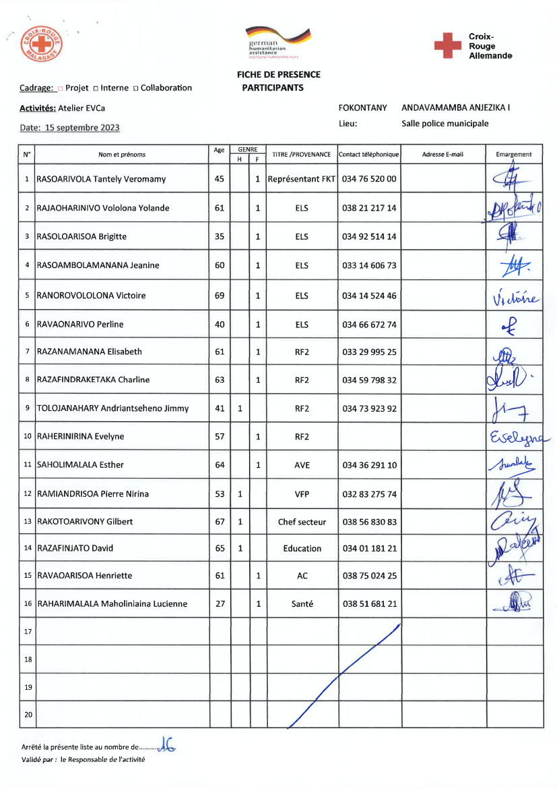

# DEROULEMENT DE L’EVCa

### **L’agenda**

|  |  |
| --- | --- |
| **Etapes et étapes secondaires** | **Outils/ Méthodes utilisés** |
| **JOUR 1** |  |
| 1. **Introduction avec la communauté** |  |
| * Clarifier les objectifs et les attentes * Expliquer le calendrier * Reconfirmer la disponibilité et le consentement | Présentation et discussion² |
| 1. **Poser les bases** |  |
|  |  |
| L’EVCa et la feuille de route de la résilience | Définition de l’EVCa, pourquoi faire une EVCa, définition de la résilience communautaire, les 11 dimensions de la résilience communautaire |
| Monographie des Fokontany | Travaux de groupe, par secteur, pour avoir des données détaillées au niveau de chaque secteur. |
| 1. **Evaluation des aléas et des enjeux** |  |
| * Recenser les principaux aléas (Profil historique/historique des catastrophes) | Profil historique/historique des catastrophes (Entretiens avec les informateurs principaux |
| **JOUR 2** |  |
| 1. **Evaluation de la vulnérabilité**   **et des capacités** | |
| **Evaluation de la vulnérabilité**   * Calendrier saisonnier | Il s’agit de marquer sur le calendrier la survenance habituelle des différents aléas au cours d’une année, ainsi que les autres évènements clés qui feront ressortir certains aspects des enjeux et des vulnérabilités. Ex : les périodes où il y a un grand nombre de problèmes sanitaires, les périodes de soudure, les évènements sociaux, etc. |
| * Carte des risques | Travaux de groupe, par secteur, pour faire la cartographie de chaque secteur et d’y pointer les vulnérabilités pour chaque secteur : zones à risque de glissement de terrain, d’incendie, de dépôt sauvage, etc. |
| **Evaluation de la capacité**   * Carte des capacités * Carte d’itinéraire | Mettre en évidence sur les cartes, les capacités pour chaque secteur.  Mettre en évidence sur la carte des informations claires et concises afin d'aider les personnes à évacuer rapidement et en toute sécurité en cas d'urgence. |
| **JOUR 3** |  |
| **Évaluation des organisations locales**   * Diagramme de Venn | Permet de recenser les différentes organisations et institutions (organisations à base communautaires, administration publique, secteur privé, etc.) présentes dans la communauté et d’analyser leur importance dans la vie de la communauté |
| **Analyser et définir les niveaux de risque**   * Etoile de résilience | L’étoile de la résilience permet de visualiser ensemble les capacités et vulnérabilités pour chaque dimension de la résilience, et permet ainsi de voir le niveau de risque. |
| * Analyse des vulnérabilités et des risques | Il s’agit de faire l’analyse des vulnérabilités, pour chaque aléa et caractéristiques, et de déterminer les facteurs rendant la communauté particulièrement vulnérable à chaque aléa. |
| * Analyse des capacités | Il s’agit de faire l’analyse des capacités par rapport aux 11 dimensions de la résilience. |
| **JOUR 4** |  |
| * Analyse des moyens de subsistance | Faire l’analyse de l’impact des aléas sur les moyens de subsistance et de voir les différentes façons pour les atténuer |
| **Identification des problèmes**   * Arbre à problèmes | Il s'agit de visualiser les différentes causes et conséquences d'un aléa. |
| **Identification des actions**   * Arbre à solutions | Il s’agit d’identifier les solutions possibles en les connectant aux causes sous-jacentes. C'est un moyen de planifier des actions spécifiques pour résoudre les problèmes identifiés dans l'arbre à problèmes. |
| * Priorisation des aléas | Il s’agit ici de classer les aléas par ordre d’importance par rapport à leur impact et leur fréquence |
| **JOUR 5** |  |
| **Elaboration des plans d’action**   * Identification des actions et priorisation * Créer un plan d’action | On a demandé à chaque groupe, par secteur, de réfléchir sur leur vision d’une communauté idéale et résiliente et de lister tous les éléments y contribuant. |

# MONOGRAPHIE

### **Situation géographique**

Andavamamba Anjezika I est un quartier situé dans le district d’Antananarivo Renivohitra, dans la Région d’Analamanga, à Antananarivo, la capitale de Madagascar. Cette monographie explore les aspects géographiques, démographiques, économiques, sociaux et culturels d’Andavamamba Anjezika I, en mettant également en lumière les défis liés à la pauvreté, à l’urbanisation rapide, à l’insécurité et aux catastrophes naturelles telles que les inondations.

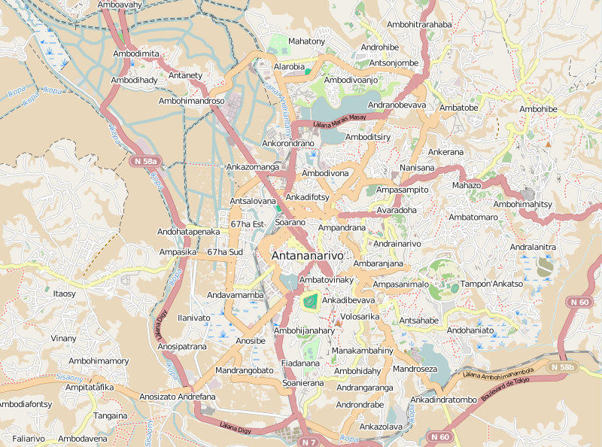



Nord: Antetezanafovoany I

Sud : Andavamamba Anjezika II

Est : Canal Andriantany

Ouest: Ampefiloha Ambodirano

**Superficie :**

### **Situation démographique :**

Selon le RGPH de 2018, Andavamamba Anjezika I compte une population totale de 7 650 habitants. La taille moyenne des ménages est de quatre personnes.

|  |  |  |  |  |  |
| --- | --- | --- | --- | --- | --- |
| **SECTEUR** | **NBRE POPULATION** | **HOMME** | **FEMME** | **NOMBRE DE TOITS** | **NOMBRE MENAGE** |
| **SECTEUR 1** | **1705** | **753** | **952** | **280** | **341** |
| **SECTEUR 2** | **1743** | **753** | **990** | **210** | **457** |
| **SECTEUR 3** | **1117** | **424** | **693** | **185** | **386** |
| **SECTEUR 4** | **3185** | **1274** | **1911** | **324** | **634** |
| **SECTEUR 5** | **1218** | **592** | **626** | **282** | **318** |
| **SECTEUR 6** | **1767** | **748** | **1019** | **217** | **378** |
| **TOTAL** | **10735** | **4544** | **6191** | **1498** | **2514** |

**Source: EVCa 2023**

On peut constater une différence entre le nombre de la population indiqué par la RGPU 2018 et le nombre de la population selon le recensement effectué au niveau des Fokontany. Cela peut refléter l’augmentation rapide de la population d’une année à l’autre.

### **Composition ethnique :**

La population du quartier est principalement composée de Merina, bien qu’en tant que capitale de Madagascar, Antananarivo attire également des populations de diverses ethnies à travers le pays.

### **Infrastructures :**

Malgré la présence de certaines infrastructures de base telles que des écoles, des cliniques, des églises et des équipements communautaires tels que des bornes fontaines, bassins lavoirs, blocs sanitaires. Il est important de noter que leur nombre reste insuffisant pour répondre adéquatement aux besoins de la population locale. La demande croissante de services sanitaires et hygiéniques dépasse largement l’offre actuelle, ce qui peut entrainer des difficultés d’accès et des défis supplémentaires en matière de santé publique.

|  |  |  |  |  |  |  |
| --- | --- | --- | --- | --- | --- | --- |
| **SECTEUR** | **SECTEUR 1** | **SECTEUR 2** | **SECTEUR 3** | **SECTEUR 4** | **SECTEUR 5** | **SECTEUR 6** |
| **MAISON EN BRIQUE** | 65% | 69% | 90% | 80% | 48% | 80% |
| **MAISON EN BOIS** | 30% | 30% | 5% | 20% | 52% | 20% |
| **MAISON EN TOLE** | 5% | 1% | 5% | 0% | 0% | 0% |
| **INFRA**  **STRUCTURES** | -BF (2)  - BL (1)  - Bureau FKT (1)  - | - BL (1)  - Ministère de l’artisanat | - BL (1)  - Eglise (2) : EKAR Anatihazo, FJKM Kristy velona Andavamamba  - Ecole (3) : Jean XXIII niveau I, niveau II et Ecole technique professionnelle | - BF (2)  - Ecole (3) : EPP Andavamamba Annexe St Luc, Enfant de Rue  - Centre de formation NRG (1) |  | - BF (1) |

* Les maisons en briques sont prédominantes dans la plupart des secteurs. Cela suggère une amélioration des conditions de logement au fil des années.
* Les maisons en bois sont plus courantes dans le secteur 5
* Les maisons en tôle sont moins courantes et surtout présentes dans les secteurs 1 et 2

### **Niveau d’insécurité :**

Globalement, les secteurs sont relativement surs, avec une majorité classée en zone verte. Cependant, les secteurs en zone bleue nécessitent une attention particulière pour améliorer les conditions de sécurité et répondre aux besoins spécifiques de ces zones.

|  |  |
| --- | --- |
| **SECTEUR** | **NIVEAU D’INSECURITE** |
| **SECTEUR 1** | Zone verte |
| **SECTEUR 2** | Zone bleue |
| **SECTEUR 3** | Zone verte |
| **SECTEUR 4** | Zone verte |
| **SECTEUR 5** | Zone bleue |
| **SECTEUR 6** | Zone verte |

### **Moyens de subsistance :**

Les moyens de subsistance dans le Fokontany d’Andavamamba Anjezika I sont diversifiés, allant du commerce à la fonction publique en passant par des emplois indépendants tels que la blanchisserie à la livraison d’eau. Cependant, certains métiers sont sensibles aux catastrophes naturelles, ce qui pourrait entrainer des pertes matérielles et des interruptions d’activité lors d’évènements météorologiques extrêmes.

|  |  |  |  |  |  |  |
| --- | --- | --- | --- | --- | --- | --- |
| SECTEUR | SECTEUR 1 | SECTEUR 2 | SECTEUR 3 | SECTEUR 4 | SECTEUR 5 | SECTEUR 6 |
| MOYENS DE SUBSISTANCE | Docker  Vendeurs  Blanchisseuses  Livreur d’eau  Fonctionnaire  Zone franche  Maçon  Ouvrage métallique |  | - Fonctionnaire (5%)  - Travailleur indépendant (95%)  - | - Vendeurs  Blanchisseuses  Docker  Livreur d’eau  Recyclage ordures  Maçon  Fonctionnaire | - Vendeur (54%)  - Eleveur (2%)  - Pêcheur (2%)  - Blanchisseuse (23%)  - Collecteur d’eau (15%)  Sans emploi (13%) | Blanchisseuse  Vendeurs  Livreur d’eau  Artisanat  Zone franche  Fonctionnaire  Médecin  Sage-femme  Docker  Mendiants |

**Travailleurs indépendants :** Livreur d’eau, tireur de pousse ou de charrette, vendeurs.

# LES RESULTATS DE L’EVCa

## **Evaluation des aléas et des enjeux**

### **Le profil historique**

Cet outil permet de mieux connaître les catastrophes ou aléas naturels les plus marquants qui se sont produits par le passé et la manière dont la communauté a réagi et évolué au fil du temps. Il permet ainsi de mieux connaître l’histoire et l’identité de la communauté ainsi que les défis multiples et complexes auxquels les communautés ont été confrontées au fil des années, nécessitant des réponses variées et coordonnées pour atténuer les impacts et renforcer la résilience communautaire.

|  |  |  |  |  |
| --- | --- | --- | --- | --- |
| ANNEE | ALEA | IMPACTS / FAITS MARQUANTS | PROBLEMES RENCONTRES | SOLUTIONS PRISES |
| 2022 | Tuberculose | Beaucoup de personnes contaminées | Les gens ne continuent pas les traitements médicaux jusqu’à la fin | Sensibilisation et suivi effectués par les hôpitaux |
| Inondation | Montée des eaux | Maisons envahis par l’eau | Pompage de l’eau à Anjezika I et Ampefiloha Ambodirano |
| Cyclone | Destruction des maisons | Beaucoup de sinistres | Déplacement vers les sites d’hébergement |
| Cyclone Emnati – Anna | Coupure des ruelles | Pas d’école | Les sinistrés sont évacués dans les écoles |
| 2021 | Covid -19 | Beaucoup de personnes contaminées | Perte d’emplois ; les centres de santé sont submergés ; les médicaments sont insuffisants | Sensibilisation pour adopter les mesures de prévention |
| Cyclone Batsirai | Inondation ; destruction des infrastructures | Hausse du coût de la vie ; difficultés pour se déplacer | Aide sociale « Vary mora » ; déplacement en pirogue ; réhabilitation des passerelles en bois |
| 2022 | Eparpillement des ordures et matières fécaux | Propagation de la maladie Poliomyélite ; village encombré d’ordures | La population vit dans la terreur jour et nuit | Nettoyage générale effectué par la communauté appuyée par la CRM ; séance de dépistage de la maladie Polio avec la CUA |
| 2023 | Coupure des ruelles |  |  | Réhabilitation des infrastructures pour éviter les dangers (PRODUIR, CRM, DEPUTE) |

|  |  |  |
| --- | --- | --- |
| **EVENEMENTS MARQUANTS** | **IMPACTS / PROBLEMES RENCONTRES** | **SOLUTIONS PRISES** |
| 1. **Catastrophes naturelles**   Cyclones et inondations (2021 et 2022 | - Dégâts matériels importants  - Destruction des maisons et coupure des ruelles  - Déplacements de populations  - Perturbations dans la vie quotidienne. | - Pompage d’eau  - Déplacement vers des sites d’hébergement  - Réhabilitation des infrastructures endommagées. |
| 1. **Crises sanitaires**   Tuberculose (2022),  Covid-19 (2021)  Propagation de la maladie Poliomyélite (2022) | - Taux élevés d’infection  - Pressions sur les systèmes de santé et sur la vie économique. | - Sensibilisation aux mesures préventives  - Suivis médicaux  - Séances de dépistage. |
| 1. **Problèmes d’infrastructures** | - Destruction des infrastructures suite aux cyclones (2021)  - Coupure des ruelles (2022, 2023)  - Encombrement d’ordures et matières fécales dans le quartier (2022)  - Difficultés de déplacement et des risques d’accident pour les habitants. | - Réhabilitation des infrastructures endommagées  - Nettoyage général |
| 1. **Insécurité sociale** | - Perte d’emplois due à la covid-19 (2021)  - Difficultés de déplacement et hausse du coût de la vie après le cyclone (2021)  - Terreur vécue par la population en raison de la propagation de la maladie Poliomyélite.  - Les crises économiques liées à la perte d’emplois et à l’augmentation du cout de la vie ont contribué à l’insécurité sociale. | * Les solutions ont inclus des aides sociales, des efforts de nettoyage communautaire et des campagnes de sensibilisation. |

## **Evaluation des vulnérabilités et des capacités**

### **Calendrier saisonnier**

Le calendrier saisonnier sert à marquer la survenance habituelle des différents aléas au cours d’une année, ainsi que les autres évènements clés qui feront ressortir certains aspects des enjeux et des vulnérabilités. Par exemple : les périodes où il y a un grand nombre de problèmes sanitaires, les périodes de soudure, les évènements sociaux.

|  |  |  |  |  |  |  |  |  |  |  |  |  |
| --- | --- | --- | --- | --- | --- | --- | --- | --- | --- | --- | --- | --- |
| **ANDAVAMAMBA ANJEZIKA I** | | | | | | | | | | | | |
| **PROBLEMES FREQUENTS** | **J** | **F** | **M** | **A** | **M** | **J** | **J** | **A** | **S** | **O** | **N** | **D** |
| Insécurité | **X** | **X** | **X** | **X** | **X** | **X** | **X** | **X** | **X** | **X** | **X** | **X** |
| Stress causé par la peur d'être électrocuté à cause des fils électriques et des poteaux qui sont tombés | **X** | **X** | **X** | **X** | **X** | **X** | **X** | **X** | **X** | **X** | **X** | **X** |
| **ALEAS** |  |  |  |  |  |  |  |  |  |  |  |  |
| Inondation | **X** | **X** | **X** | **X** | **X** | **X** | **X** | **X** | **X** | **X** | **X** | **X** |
| Présence d'eau stagnante tout au long de l'année | **X** | **X** | **X** | **X** | **X** | **X** | **X** | **X** | **X** | **X** | **X** | **X** |
| **MALADIES** |  |  |  |  |  |  |  |  |  |  |  |  |
| Blessures diverses | **X** | **X** | **X** | **X** | **X** | **X** | **X** | **X** | **X** | **X** | **X** | **X** |
| Maladies à cause de la saleté | **X** | **X** | **X** | **X** | **X** | **X** | **X** | **X** | **X** | **X** | **X** | **X** |
| **EAU – HYGIENE - ASSAINISSEMENT** |  |  |  |  |  |  |  |  |  |  |  |  |
| Pas d'évacuation d'eau | **X** | **X** | **X** | **X** | **X** | **X** | **X** | **X** | **X** | **X** | **X** | **X** |
| Canaux bouchés | **X** | **X** | **X** | **X** | **X** | **X** | **X** | **X** | **X** | **X** | **X** | **X** |
| Pas de latrines | **X** | **X** | **X** | **X** | **X** | **X** | **X** | **X** | **X** | **X** | **X** | **X** |
| Amoncellement des ordures (sans ramassage) | **X** | **X** | **X** | **X** | **X** | **X** | **X** | **X** | **X** | **X** | **X** | **X** |
| **INFRASTRUCTURES** |  |  |  |  |  |  |  |  |  |  |  |  |
| Petits Passerelles et ruelles en très mauvais état | **X** | **X** | **X** | **X** | **X** | **X** | **X** | **X** | **X** | **X** | **X** | **X** |
| Poteau et fils électriques plongés dans l'eau | **X** | **X** | **X** | **X** | **X** | **X** | **X** | **X** | **X** | **X** | **X** | **X** |
| **VIE SOCIALE ET ECONOMIQUE** |  |  |  |  |  |  |  |  |  |  |  |  |
| Hausse du cout de la vie | **X** | **X** | **X** | **X** | **X** | **X** | **X** | **X** | **X** | **X** | **X** | **X** |
| Hausse du prix de l'électricité et de l'eau | **X** | **X** | **X** | **X** | **X** | **X** | **X** | **X** | **X** | **X** | **X** | **X** |

En rouge : Fort En bleu : Moyen Vide : Faible ou absent

Problèmes fréquemment rencontrés :

* L’insécurité est généralement faible, avec une intensité élevée de juin à septembre.
* Les poteaux électriques et les fils plongés dans l’eau représentent un risque sérieux pour la sécurité.

Aléas :

* L’eau stagnante est un problème récurrent avec une intensité élevée toute l’année, sauf de juillet à novembre où il y a une diminution marquée.
* Les inondations sont particulièrement graves de novembre à mars coïncidant avec les saisons cycloniques.

Maladies :

* La saleté persistante favorise les maladies

Infrastructures :

* Les conditions des passerelles et ruelles sont mauvaises. Cela pourrait indiquer un problème structurel ou de maintenance continue.

Eau, hygiène et assainissement :

* Problème d’évacuation d’eau constant avec une intensité élevée tout au long de l’année
* L’absence de latrines et l’amoncellement des ordures est un problème constant pendant toute l’année

Vie sociale et économique :

* Les difficultés financières sont un problème tout au long de l’année, ce qui reflète des défis économiques continus.

### **Cartographies**

1. **Carte du Fokontany**

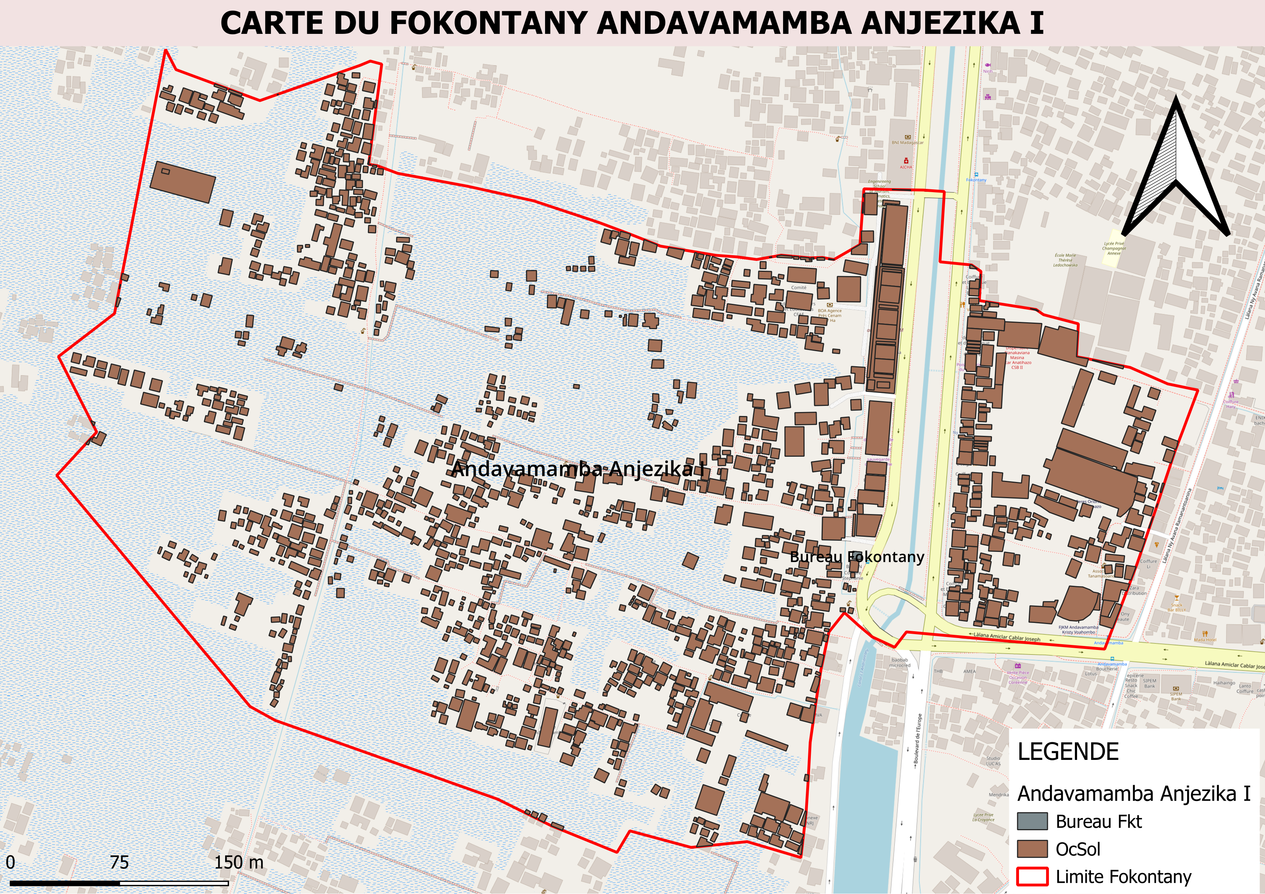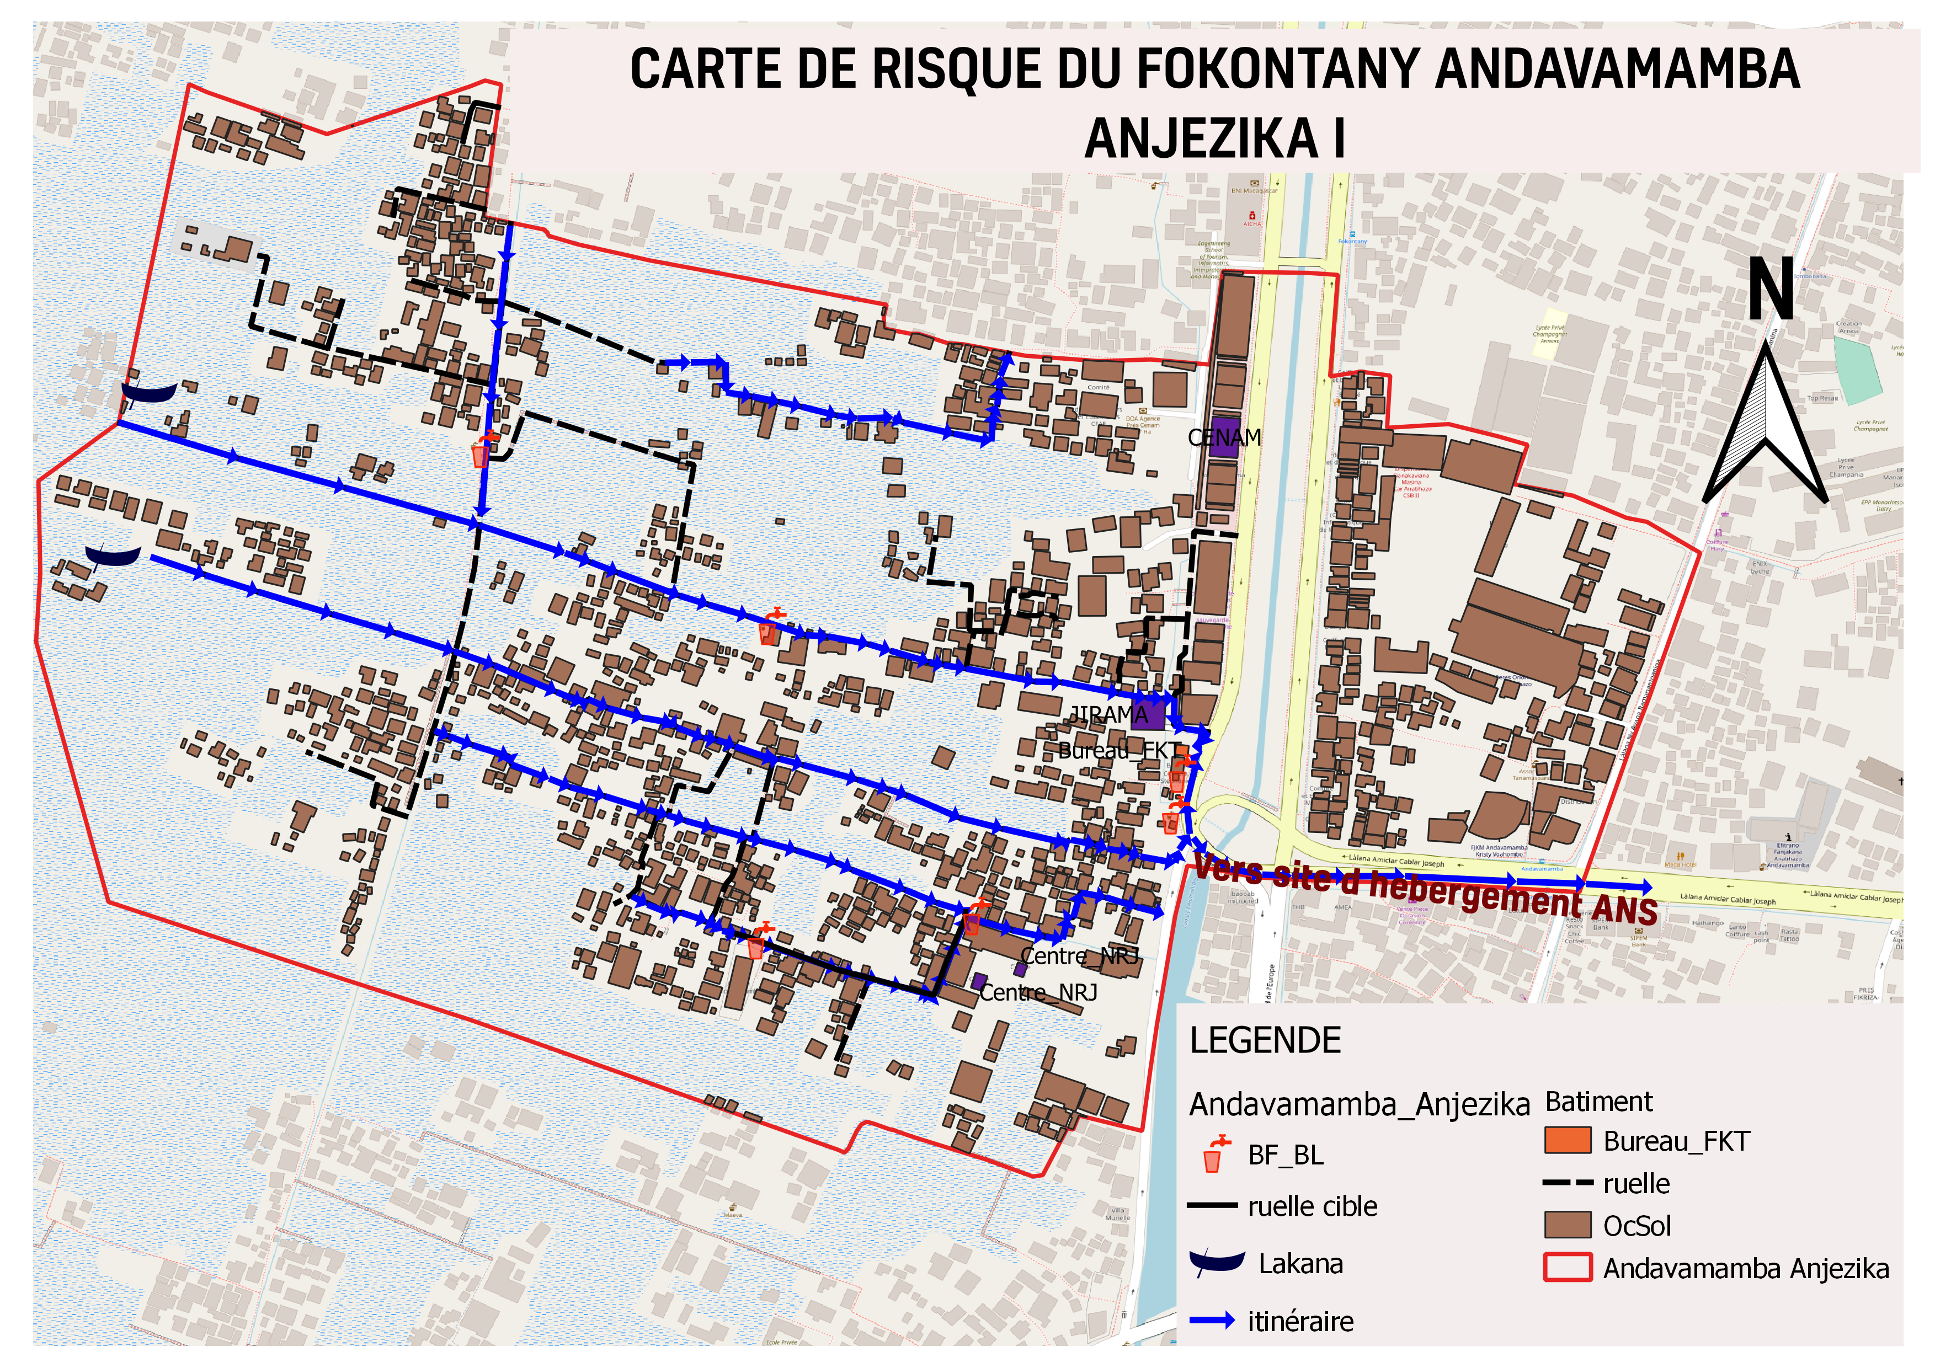

1. **Carte des risques**

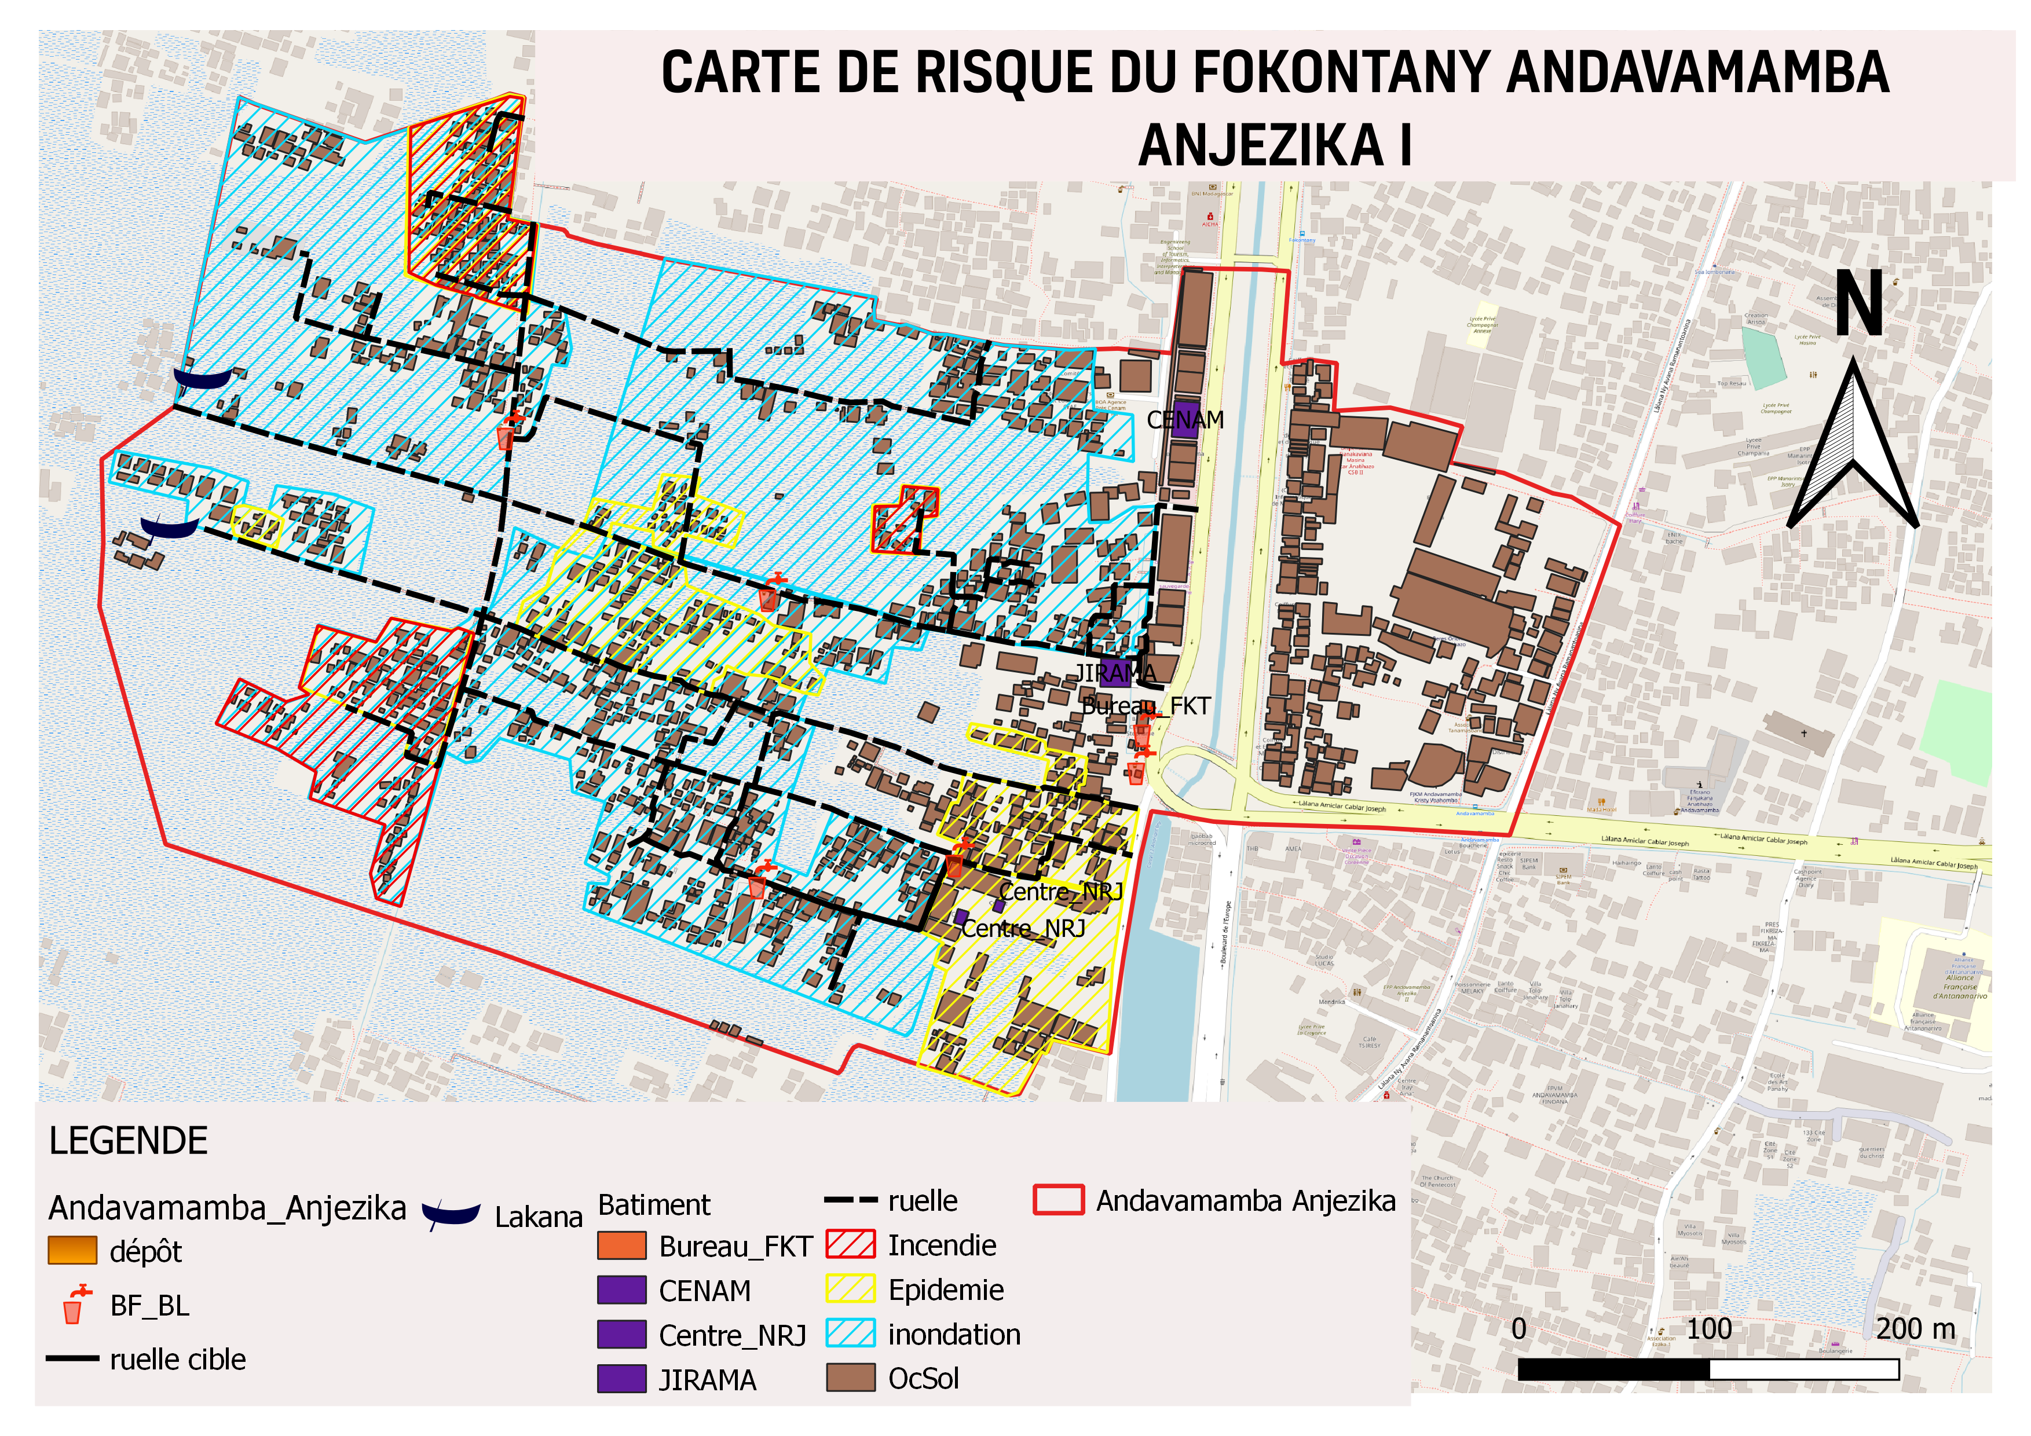

1. **Itinéraires d’évacuation**



### **Evaluation des organisations sociales (Diagramme de Venn)**

L’évaluation des organisations sociales consiste à recenser les différentes organisations et institutions présentes dans la communauté et d’analyser leur importance dans a vie de la communauté.

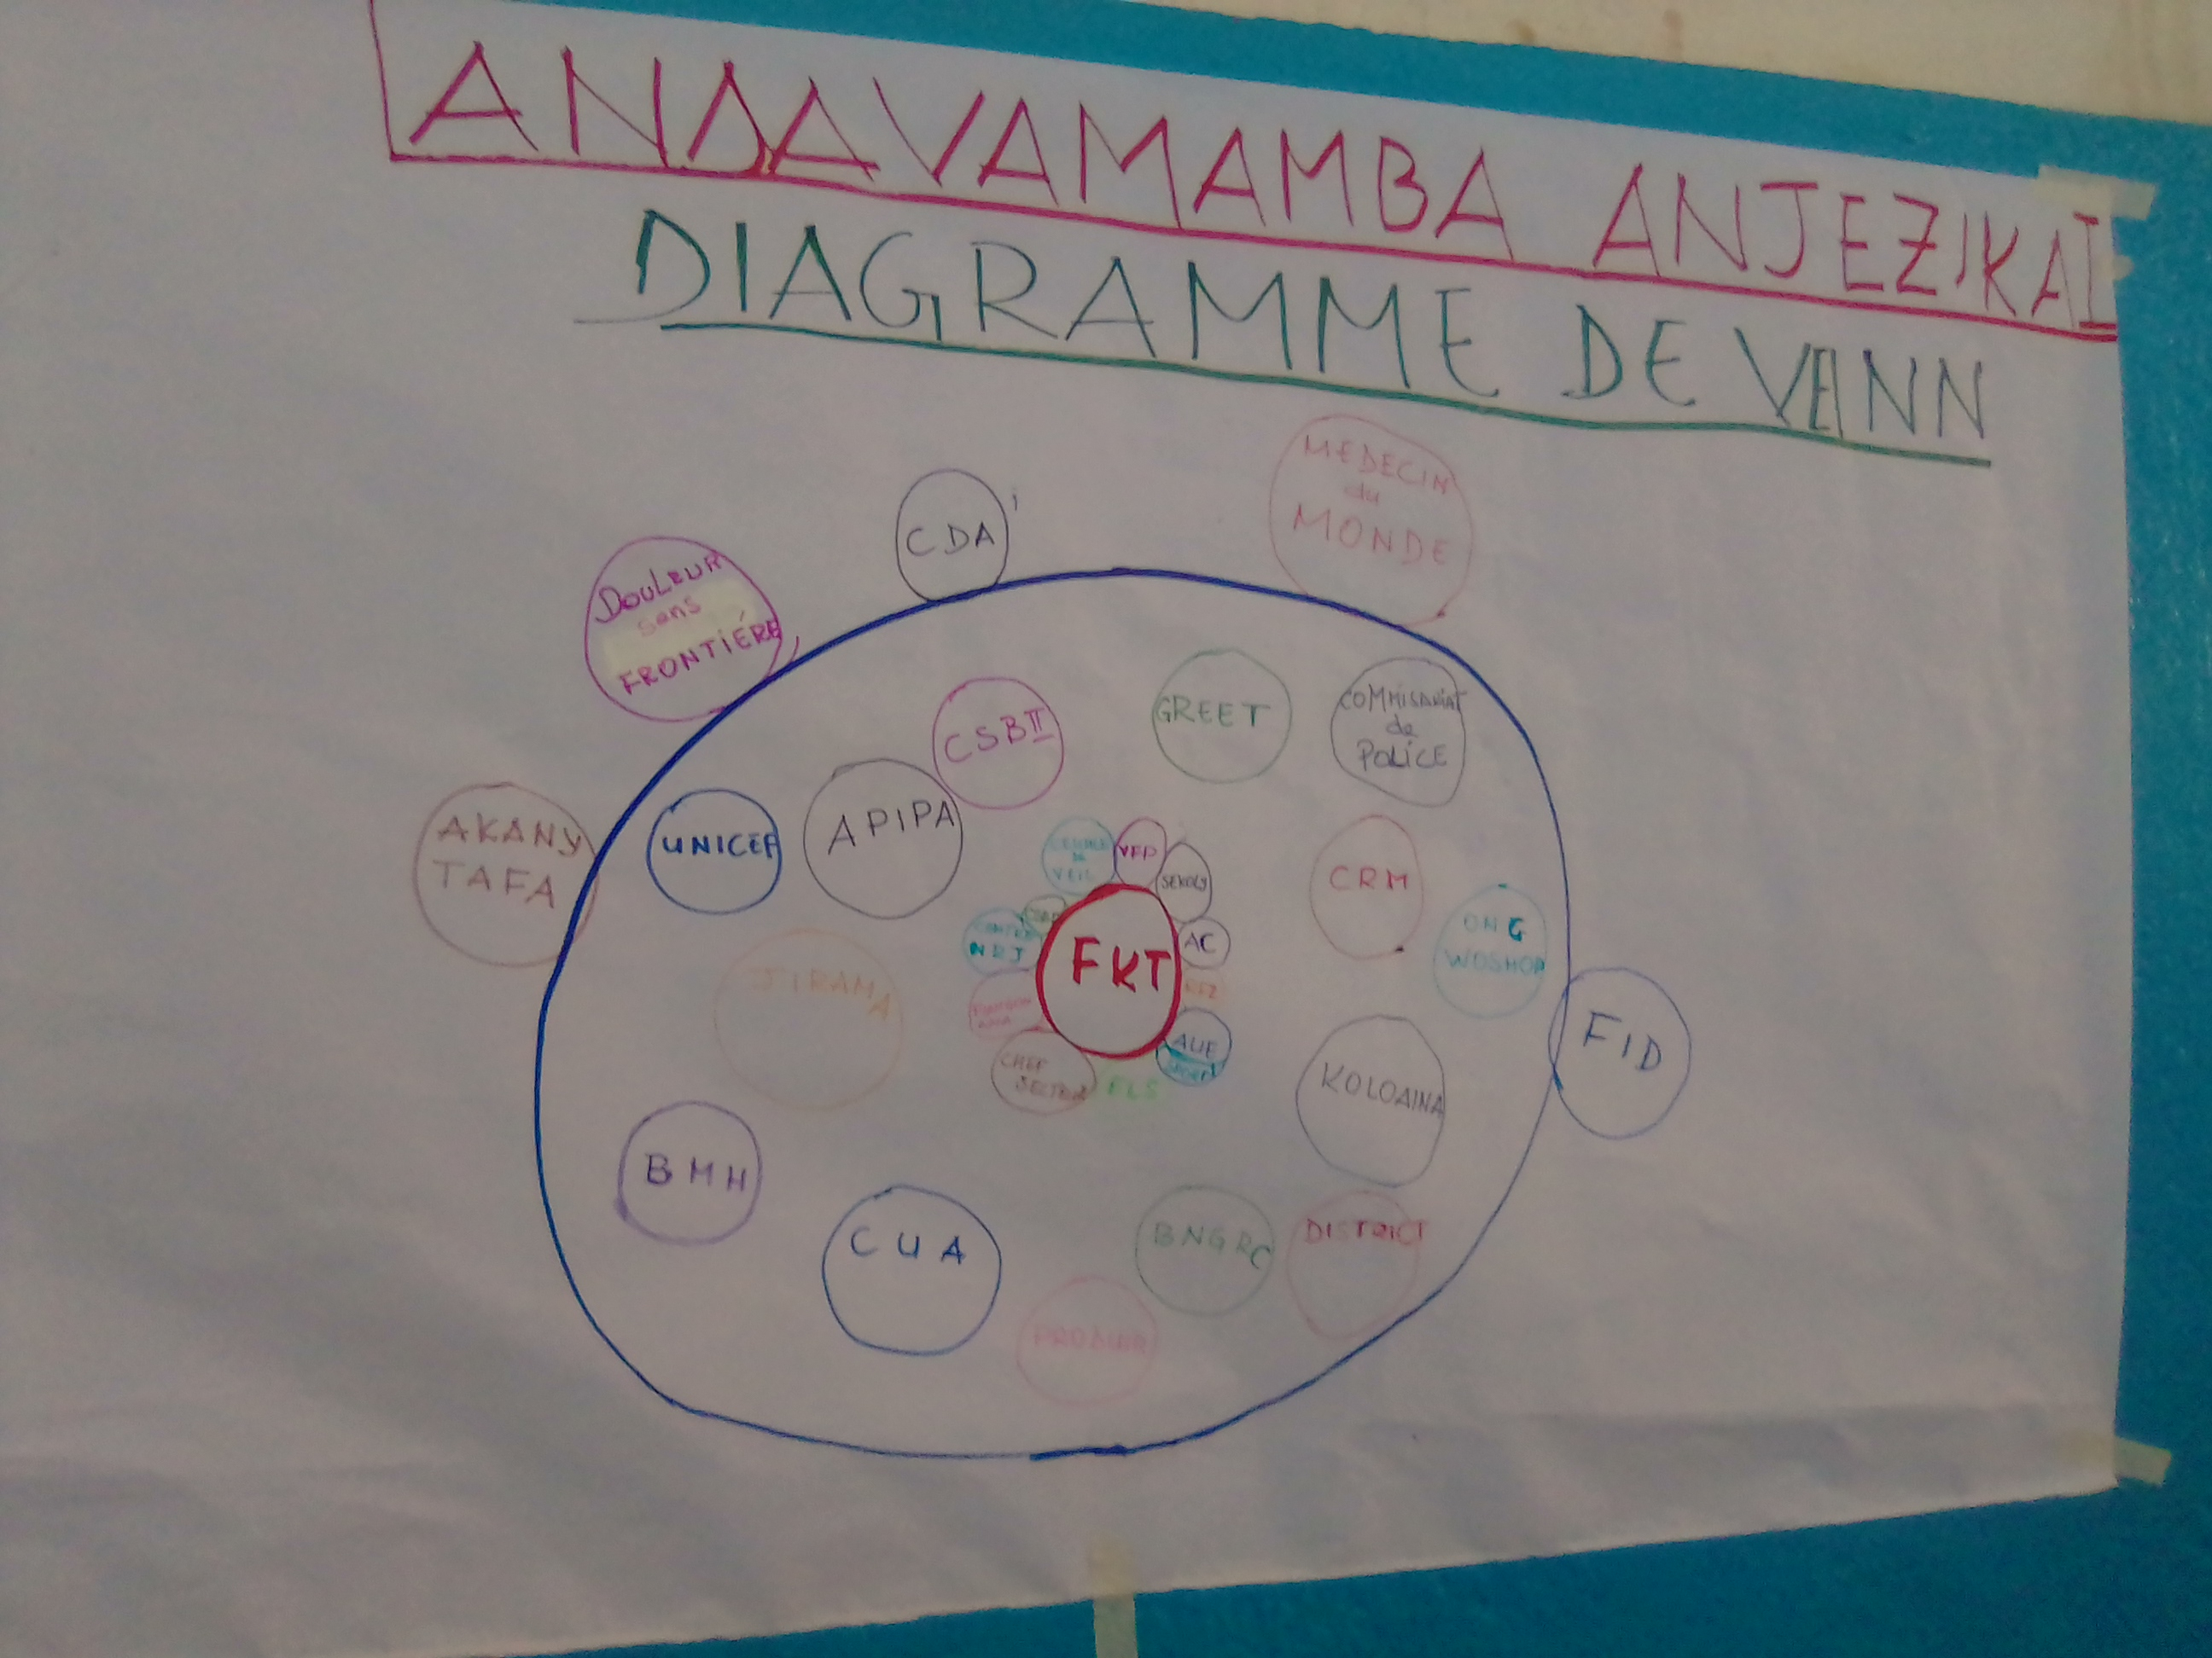

|  |  |
| --- | --- |
| **ORGANISATION** | **ACTIVITES** |
| FKT | Fokontany |
| VFP | Comité de vigilance |
| Sekoly | Ecole |
| AC | Agent Communautaire |
| RF2 | Rafitra Fikojana ny rano sy Fahadiovana : Système de collecte intermédiaire d’ordures ménagères |
| AUE | Association des Usagers de l’eau |
| ELS | Equipe locale de secours |
| Fiangonana | Eglise |
| AFM | Association Fonenana Mendrika: Amélioration des conditions de logement et mobilisation citoyenne dans les quartiers : bidonvilles de Tananarive |
| NRJ | Nouveau Relais des jeunes (Refuge pour les orphelins) |
| ONG GRET | Programme d’éducation nutritionnelle |
| Commissariat de POLICE | Protection des gens et de leurs biens |
| CRM | Croix-Rouge Malagasy |
| ONG WASHUP | Eau, hygiène et assainissement |
| Association KOLOAINA | Lutter contre la pauvreté par la réintégration sociale des familles touchées par l’extrême pauvreté |
| District | District 1 |
| BNGRC | Bureau National de Gestion des Risques et des Catastrophes |
| PRODUIR | Projet de Développement Urbain Intégré et de Résilience |
| CUA | Commune Urbaine d’Antananarivo |
| BMH | Bureau Municipal d’Hygiène |
| JIRAMA | Fournisseur d’eau et d’électricité |
| UNICEF | Fond des Nations Unies pour l’enfance |
| APIPA | Autorité pour la Protection contre les Inondations de la Plaine d’Antananarivo |
| CSB II | Centre de santé de base |
| CDA | Centre de développement d’Andohatapenaka :  Programmes d'éducation, de formation, de santé et d'aides financières ou juridiques. |
| MDM | Médecin du monde |
| FID | Fonds d’intervention pour le développement |
| Akany TAFA | De l’ACF. Centre social (services de santé, psychosociaux, VBG, etc) |
| Douleurs sans Frontières | Prise en charge de la douleur et des patients |

## C- Analyser et définir les niveaux de risques

### **Analyse des moyens de subsistance**

L’analyse des moyens de subsistance permet de faire l’analyse de l’impact des aléas sur les moyens de subsistance et de voir les différentes façons pour les atténuer. Elle permet également de connaitre :

* Si l’activité génératrice de revenus est un travail destiné exclusivement pour les hommes ou pour les femmes ou bien c’est un travail qui peut être effectué par les deux sexes.
* Le pourcentage de revenus total apporté par l’activité
* Les membres du ménage employés dans l’activité : Est ce le père, la mère, les deux ensembles, les enfants ou bien toute la famille.
* Quelles sont les menaces sur l’activité en cas d’aléa
* Est-ce qu’il y a d’autres moyens de subsistance alternatifs
* Ce que le ménage peut faire pour atténuer l’impact de l’aléa sur les moyens de subsistance.

|  |  |  |  |
| --- | --- | --- | --- |
| N° | BLANCHISSEUSE | COMMERCANT | DOCKER |
| 1 | **Qui l’effectue (homme, femme)** | | |
| Femme | Homme et femme | Homme |
| 2 | **Les membres du ménage employés dans l’activité** | | |
| Mère et filles | Parents mais également les enfants | Père et fils |
| 3 | **% du revenu total fourni par l’activité** | | |
| 50% | 50% | 30% |
| 4 | **Moyens de subsistance alternatifs ?** | | |
| Commerce, zone franche, démarchage | Démarchage, zone franche | Travail à mi-temps |
| 5 | **Quelles sont les menaces de l’activité ?** | | |
| Inondation : Pas de travail  Insécurité : Vol des linges  Maladie : Ne peut pas aller travailler  Cyclone : Interruption des activités | Inondation : Ne peut pas travailler  Insécurité : Perte des marchandises  Epidémie : Ne peut pas travailler  Cyclone : Interruption des activités, hausse des prix des marchandises | Maladie : Incapacité de travailler |
| 6 | **Que peut-on faire pour réduire les impacts de l’aléa sur les moyens de subsistance ?** | | |
| Aides sociales,  Faire partie d’une association  Toujours se déplacer en groupe  Soins de proximité  Système de soutien communautaires | Trouver d’autres sources de revenus  Aides sociales  Soins de proximité  Système de soutien communautaire |  |

|  |  |  |  |
| --- | --- | --- | --- |
| N° | ARTISANAT | PECHEUR | LIVREUR D’EAU |
| 1 | **Qui l’effectue (homme, femme)** | | |
| Homme et femme | Homme | Homme et femme |
| 2 | **Les membres du ménage employés dans l’activité** | | |
| Les parents mais également les enfants | Père et fils | Les parents mais également les enfants |
| 3 | **% du revenu total fourni par l’activité** | | |
| 60% | 60% | 50% |
| 4 | **Moyens de subsistance alternatifs ?** | | |
| Commerce, zone franche, démarchage | Travail à mi-temps, Commerçant, Zone franche, Démarchage | Travail à mi-temps, Commerçant, Zone franche, Démarchage |
| 5 | **Quelles sont les menaces de l’activité ?** | | |
| - Inondation : Inondation du lieu de travail  - Insécurité : Blessures graves  - Cyclone : Interruption des activités | Inondation : Pisciculture ravagée par la montée des eaux  Insécurité : Outils et produits volés | - Inondation : Coupure des ruelles  - Insécurité : Remplacement des bidons perdus  - Maladie : Ne peut pas travailler |
| 6 | **Que peut-on faire pour réduire les impacts de l’aléa sur les moyens de subsistance ?** | | |
| - Se regrouper au sein d'une association  - Système de soutien communautaire | Clôturer les piscicultures | - Eviter les sorties trop tôt ou trop tardives |

### **Etoile de la résilience**

L’étoile de la résilience est un outil utilisé dans le cadre de l’évaluation de la vulnérabilité et des capacités pour comprendre la capacité d’une communauté ou d’une population à faire face et à se remettre d’une crise ou d’un choc tel que les catastrophes naturelles ou évènements perturbateurs.

L’étoile de la résilience comprend **onze** dimensions clés, qui sont évaluées pour déterminer le niveau de résilience d’une communauté :

* **Gestion des risques et des catastrophes :** Une communauté résiliente connaît et gère ses risques. Ceci comprend a) la préparation aux risques sur le plan communautaire (équipes d’intervention, atténuation des risques, systèmes d’alerte précoce et d’évacuation), l’adaptation aux tendances des dangers, ainsi que la préparation des ménages (abris sûrs, kits et plans d’urgence)
* **Santé :** Une communauté résiliente est saine. Cela inclut une bonne connaissance des maladies courantes et des actions de base pour les prévenir, des modes de vie et des pratiques sains, ainsi que l’accès et l’utilisation des services de santé
* **Wash (Eau, Assainissement et Hygiène)** : Une communauté résiliente est en mesure de répondre à ses besoins de base en eau et assainissement. Cela comprend l’accès à l’eau potable (à tout moment de l’année), les pratiques de traitement de l’eau, le lavage des mains et l’hygiène personnelle, ainsi que l’accès et l’utilisation de latrines hygiéniques
* **Logement :** Une communauté résiliente peut répondre à ses besoins de base en matière de logement. Cela comprend a) la construction et la situation sûres des maisons, ainsi que b) la fourniture d’un logement suffisant et adéquat pour tous les membres de la communauté.
* **Alimentation et nutrition :** Une communauté résiliente peut répondre à ses besoins alimentaires de base. Cela inclut la disponibilité, l’accès et l’utilisation de la nourriture tout au long des saisons, ainsi que des régimes alimentaires sains et nutritifs pour tous
* **Cohésion sociale :** Une communauté résiliente dispose d’une cohésion sociale. Cela inclut le sens de la communauté, la confiance, le soutien mutuel et l’action collective, l’organisation et les groupes communautaires, ainsi que la sécurité et la gestion de la paix/des conflits.
* **Inclusion :** Une communauté résiliente est inclusive. Cela fait référence à la prise de décision et à la gestion des affaires communautaires qui incluent tous les genres, les personnes handicapées et l’ensemble des sous-groupes ethniques, religieux ou politiques au sein de la communauté
* **Opportunités économiques :** Une communauté résiliente dispose d’opportunités économiques variées. Cela inclut la diversité des sources de revenus, la sensibilité limitée aux phénomènes météorologiques extrêmes, les mesures de résilience économique (épargne, accès au crédit, assurance), l’accès au marché et des chaînes de valeur favorables, ainsi que de faibles ratios dette/revenu et dépendance
* **Infrastructures et services :** Une communauté résiliente dispose d’infrastructures et de services bien entretenus. Cela comprend des infrastructures fiables et robustes (routes, services publics, bâtiments publics) ainsi que des services de base accessibles (éducation, santé, administration publique)
* **Gestion des ressources naturelles :** Une communauté résiliente gère ses ressources naturelles de manière durable. Cela inclut une gestion efficace des champs, des forêts, des poissons, des autres espèces marines et des eaux souterraines de manière à préserver les ressources pour les générations futures.
* **Connectivité :** Une communauté résiliente est connectée. Cela inclut des relations solides et de soutien avec les agences gouvernementales du district et d’autres organisations externes, ainsi que l’accès à l’information

### **Analyse des vulnérabilités**

**CYCLONE ET INONDATION**

|  |  |  |  |
| --- | --- | --- | --- |
| **Caracté**  **ristiques** | **Aspects de la vulnérabilité et ses causes** | **Evaluation des risques** | **Classe**  **ment** |
| GRC | * Consignes changeantes * Il y a des personnes qui ne veulent absolument pas quitter leur maison même en cas de danger * Intervention tardive des responsables face aux aléas | - Les informations contradictoires peuvent retarder l’évacuation, augmentant le risque de blessures ou de décès.  - Les personnes refusant de quitter leur maison sont particulièrement vulnérables en cas de cyclone/inondation  - La lenteur des secours peut exacerber les effets du cyclone/inondation sur la population | Très Fort |
| Santé | * Manque de médicament * Les CSB I et II ainsi que les AC n’arrivent pas à couvrir les besoins de la population | - Explose la population à des maladies et complications médicales, surtout après un cyclone/inondation où les conditions sanitaires se détériorent.  - Limite l’accès aux soins de santé d’urgence et aux traitements nécessaires post-cyclones/inondation. | Fort |
| Infra  structures et services | * Les sites d’hébergement ne peuvent pas accueillir tous les sinistrés * Dalles non couvertes * Une partie des rues et des passerelles en bois sont en très mauvais état. | - Risque d’hébergement temporaire inadapté et de surpeuplement dans les refuges disponibles.  - Compromet les opération de secours et l’évacuation | Fort |
| Eau et assainissement | * Insuffisance des bassins lavoirs * Les tuyaux sont souvent cassés * Eparpillement des ordures et des matières fécales | - Conduit à des pénuries d’eau potable et augmente les risques de maladies hydriques  - Favorise la prolifération de maladies et pose des risques sanitaires graves. | Fort |
| Habitat | * Beaucoup de maisons en bois situées dans les zones à risque * Beaucoup de maisons ne résistent pas aux aléas | - Très vulnérables aux destructions par les vents violents et les inondations | Moyen |
| Nutrition | * Beaucoup de malnutris * Manque de ressources financières | - Augmentent la vulnérabilité aux maladies et limitent la capacité de récupération post-cyclone/inondation. | Moyen |
| Connectivité | * Retard des informations venant des responsables | - Empêche une réponse rapide et coordonnée, laissant la population mal informée et plus vulnérable aux impacts immédiats du cyclone/inondation. |  |

Bas du formulaire

**INCENDIE**

|  |  |  |  |
| --- | --- | --- | --- |
| **Caracté**  **ristiques** | **Aspects de la vulnérabilité et ses causes** | **Evaluation des risques** | **Classe**  **ment** |
| GRC | * Intervention tardive des responsables face aux aléas | - Retard dans les secours et la maitrise des incendies, augmentant les pertes humaines et matérielles. | Très Fort |
| Infra  structures et services | * Une partie des rues et des passerelles en bois sont en très mauvais état. | - Difficulté d’accès retardant les interventions d’urgence. | Fort |
| Eau et assainissement | * Les tuyaux sont souvent cassés | Interruption de l’approvisionnement en eau, crucial pour lutter contre les incendies. | Fort |
| Habitat | * Beaucoup de maisons en bois | Dévastation rapide des habitations. | Moyen |

**INSECURITE**

|  |  |  |  |
| --- | --- | --- | --- |
| **Caracté**  **ristiques** | **Aspects de la vulnérabilité et ses causes** | **Evaluation des risques** | **Classe**  **ment** |
| GRC | * Intervention tardive des responsables. | Les secours et la police n’arrivent pas à temps, augmentant les risques d’insérité. | Très Fort |
| Gestion des ressources naturelles | * Vols de récoltes et de bétail | Affecte les moyens de subsistance des agriculteurs et éleveurs. | Très fort |
| Opportunite economique | * Baisse des pouvoirs d’achat * Manque de sources de revenus * Intensification des vols | - La pauvreté exacerbé par l’insécurité entraine davantage de vols et d’actes criminels  - Les jeunes sans emploi peuvent être tentés de se tourner vers des activités illégales.  - Les familles n’ont pas les moyens de se protéger ou de sécuriser leurs biens. | Moyen |
| Habitat | * Beaucoup de maisons en bois | Les habitations précaires sont plus faciles à cambrioler, augmentant l’insécurité. | Moyen |
| Connectivité | * Retard des informations venant des responsables | Les habitants ne sont pas informés à temps des risques d’insécurité ou des mesures de protection, augmentant leur vulnérabilité. |  |

**MALADIES** Haut du formulaire

|  |  |  |  |
| --- | --- | --- | --- |
| **Caracté**  **ristiques** | **Aspects de la vulnérabilité et ses causes** | **Evaluation des risques** | **Classe**  **ment** |
| Santé | * Manque de médicament * Les CSB I et II ainsi que les AC n’arrivent pas à couvrir les besoins de la population | - Aggrave les conditions médicales existantes rendant le traitement des maladies plus difficile.  - Incapacité à répondre aux besoins de la population en matière de soins de santé. | Fort |
| Gestion des ressources naturelles | * Inondation du Fokontany | L’inondation quasi-permanente du Fokontany favorise la propagation de maladies hydriques | Très fort |
| Eau et assainisse  ment | * Insuffisance des bassins lavoirs * Les tuyaux sont souvent cassés * Eparpillement des ordures et des matières fécales | - Hygiène insuffisante, augmentant les risques de maladies  - Environnement propice aux maladies | Fort |
| Opportunite economique | * Baisse des pouvoirs d’achat * Manque de sources de revenus | - Manque de ressources pour accéder aux soins et médicaments | Moyen |
| Nutrition | * Beaucoup de malnutris * Manque de ressources financières | - Vulnérabilité accrue aux maladies en raison d’un système immunitaire affaibli  - Limite l’accès à une alimentation saine, aggravant la santé. | Moyen |
| Connectivité | * Retard des informations venant des responsables | - Retard dans la mise en œuvre des mesures de prévention et de traitement des maladies |  |

### **Analyse des capacités**

**CYCLONE - INONDATION**

|  |  |  |  |
| --- | --- | --- | --- |
| **Caractéristiques** | **Capacités** | **Impacts** | **Classement** |
| GRC | * Existence des ELS (Equipe Locale de secours), VFP, Comité de vigilance, CRM * Les responsables à tous les échelons assument leurs responsabilités | La présence des ELS et des autres comités et de responsables engagés assure une réponse rapide et coordonnée aux situations d’urgence. Cela réduit les temps de réaction et améliore l’efficacité des opérations de secours et de soutien. | Très Fort |
| Infrastructures | * Une partie des ruelles sont en béton | Les infrastructures solides, comme les ruelles en béton, résistent aux intempéries et aux inondations causées par les cyclones. Cela facilite les déplacements des ELS et des habitants pendant et après un cyclone. | Fort |
| Santé | * Existence des CSB i, CSB ii et AC même s’ils ne couvrent pas les besoins de la population. | La présence de CSB et d’AC permet de fournir des soins de santé essentiels et de premiers secours en cas de cyclone/Inondation. | Fort |
| Eau, hygiène et assainissement | * La plupart des BF sont construites sur des terrains hauts. | Les installations d’eau sur des terrains élevés sont moins susceptibles d’être contaminées par des inondations apportées par un cyclone. Cela garantit un accès continu à de l’eau potable pendant et après un cyclone. | Fort |
| Connectivité | * Matériels d’alerte (SAP) et de communication | Des matériels d’alerte précoce et des moyens de communication fiables permettent de diffuser rapidement des avertissements et des instructions aux habitants. Cela donne aux communautés le temps de se préparer et d’évacuer si nécessaire. | Fort |
| Cohésion sociale | * Cohésion communautaire | Une forte cohésion communautaire favorise la solidarité et l’entraide en période de crise. | Fort |
| Inclusion | * Les personnes vulnérables entretiennent des relations étroites avec les autorités. | Les autorités sont plus attentives aux besoins spécifiques de ces groupes, assurant ainsi une assistance adéquate et équitable en cas de cyclone/Inondation. | Fort |
| Habitat | * De plus en plus d’habitation en briques | Les habitations en briques sont plus résistantes que celles en matériaux moins durables. | Faible |
| Opportunités économiques | * Les gens ont des petits commerces | Cela aide les communautés à se remettre des impacts économiques des cyclones/Inondations. | Fort |

**INCENDIE**

|  |  |  |  |
| --- | --- | --- | --- |
| **Caractéristiques** | **Capacités** | **Impacts** | **Classement** |
| GRC | * Existence des ELS (Equipe Locale de secours), VFP, Comité de vigilance, CRM * Les responsables à tous les échelons assument leurs responsabilités | La présence de ces différents comités permet une réponse rapide et coordonnée en cas d’incendie. | Très Fort |
| Connectivité | * Matériels d’alerte (SAP) et de communication | Un bon système d’alerte et de communication permet de diffuser rapidement des alertes d’incendie, assurant que la population et les équipes de secours sont informées à temps pour agir. | Fort |
| Cohésion sociale | * Cohésion communautaire | Une forte cohésion communautaire signifie que les membres de la communauté sont plus susceptibles de s’entraider en cas d’incendie. | Fort |
| Habitat | * De plus en plus d’habitation en briques | Les maisons en briques offrent une meilleure résistance au feu comparé aux constructions en matière moins résistants. | Faible |

**INSECURITE**

|  |  |  |  |
| --- | --- | --- | --- |
| **Caractéristiques** | **Capacités** | **Impacts** | **Classement** |
| Cohésion sociale | * Cohésion communautaire | Une forte cohésion communautaire crée un environnement où les habitants se surveillent mutuellement et se soutiennent en cas de danger. | Fort |
| Inclusion | * Les personnes vulnérables entretiennent des relations étroites avec les autorités. | L’inclusion des personnes vulnérables et leurs relations étroites avec les autorités permettent une identification et une assistance rapide des personnes à risque en cas d’insécurité. | Fort |
| Habitat | * De plus en plus d’habitation en briques | Les habitations en brisque offrent une meilleure protection physique contre les intrusions. | Faible |

## D- LES PLANS D’ACTIONS

A partir des arbres à problèmes et à solutions, on a pu identifier les actions à entreprendre et élaborer un plan d’action

|  |  |  |  |  |  |  |
| --- | --- | --- | --- | --- | --- | --- |
| ALEA | PROBLEMES IDENTIFIES | ACTIONS A ENTREPRENDRE | SECTEURS TOUCHES | DELAI D’ EXECU  TION | BESOINS D’APPUIS | PARTIES PRENANTES |
| INONDATION  Et CYCLONE | * Intervention tardive des responsables face aux aléas | Renforcer la formation et l’équipement des ELS pour améliorer leur capacité de réponses. | Tous les secteurs | Avant les saisons cycloniques | Appui financier et technique | FKT – ELS – APIPA – CUA – CRM – Les habitants |
| * Dalles non couvertes * Une partie des rues et des passerelles en bois sont en très mauvais état. | Mobiliser des ressources pour réparer et entretenir les infrastructures existantes comme les passerelles en bois et les rues en mauvais état. | Tous les secteurs | Avant les saisons cycloniques | Appui financier et technique | FKT – ELS – APIPA – CUA – CRM – Les habitants |
| * Eparpillement des ordures et des matières fécales | Organiser des campagnes de nettoyage générale pour attenuer la dispersion des ordures. | Tous les secteurs | Avant les saisons cycloniques | Appui financier et technique | FKT – ELS – APIPA – CUA – CRM – Les habitants |
| * Beaucoup de maisons ne résistent pas aux aléas | Sensibiliser les habitants pour la fortification de leurs maisons avant l’arrivée des cyclones | Tous les secteurs | Avant les saisons cycloniques | Appui financier et technique | FKT – ELS – APIPA – CUA – CRM – Les habitants |
| * Eparpillement des ordures et des matières fécales | Mobiliser les ressources pour la fabrication de WC public | Tous les secteurs | Avant les saisons cycloniques | Appui financier et technique | FKT – ELS – APIPA – CUA – CRM – Les habitants |
| * Inondation du Fokontany | Organiser des campagnes de curage des canaux d’évacuation | Tous les secteurs | Avant les saisons cycloniques | Appui financier et technique | FKT – ELS – APIPA – CUA – CRM – Les habitants |

|  |  |  |  |  |  |  |
| --- | --- | --- | --- | --- | --- | --- |
| ALEA | PROBLEMES IDENTIFIES | ACTIONS A ENTREPRENDRE | SECTEURS TOUCHES | DELAI D’ EXECU  TION | BESOINS D’APPUIS | PARTIES PRENANTES |
| INSECURITE | Intervention tardive des responsables | Mise en place et formation des comités de vigilance, surveillance communautaire  Demande de collaboration avec la police | Les secteurs en zone rouge | Tout au long de l’année | Appui financier et technique | Commissariat de police, District, FKT |
| * Baisse des pouvoirs d’achat * Manque de sources de revenus | Formation professionalisante des jeunes | Tous les secteurs | Tout au long de l’année | Appui financier et technique | Commissariat de police, District, FKT |

|  |  |  |  |  |  |  |
| --- | --- | --- | --- | --- | --- | --- |
| ALEA | PROBLEMES IDENTIFIES | ACTIONS A ENTREPRENDRE | SECTEURS TOUCHES | DELAI D’ EXECU  TION | BESOINS D’APPUIS | PARTIES PRENANTES |
| MALADIES | - Hygiène insuffisante, augmentant les risques de maladies  - Environnement propice aux maladies | Organiser des campagnes de nettoyage générale pour attenuer la dispersion des ordures. | Tous les secteurs | Tout au long de l’année | Appui financier et technique | ONG, CUA, CRM, Les habitants, FKT, AC, KOLOAINA, ANKANY TANA, GRET |
| Mobiliser les ressources pour la fabrication de WC public |
| Organiser des campagnes de sensibilisation à l’hygiène pour encourager des pratiques saines et prévenir les maladies hydriques |
| Campagne de vaccination |
| * Beaucoup de malnutris | Organiser des campagnes de Sensibilisation pour la préparation et la consommation d’aliments nutritifs et sains | Tous les secteurs |
| * Manque de ressources pour accéder aux soins et médicaments | Sensibiliser les gens à se rendre auprès des centres de santé en cas de maladies. | Tous les secteurs |

Haut du formulaire

# CONCLUSION

En conclusion, cette évaluation des vulnérabilités et des capacités dans le Fokontany d’Andavamamba Anjezika I a permis de mettre en lumière les défis et les opportunités auxquelles sont confrontées cette communauté en matière de gestion des risques et de catastrophes.

Cette évaluation constitue une étape importante dans le processus continu de renforcement de la préparation aux catastrophes et de protection des communautés les plus vulnérables contre les aléas naturels. Les recommandations et les actions identifiées dans ce rapport serviront de base solide pour guider les efforts futurs visant à améliorer la sécurité et le bien-être des populations locales.

1. Plan d'urgence de la municipalité d'Antananarivo 2021
2.